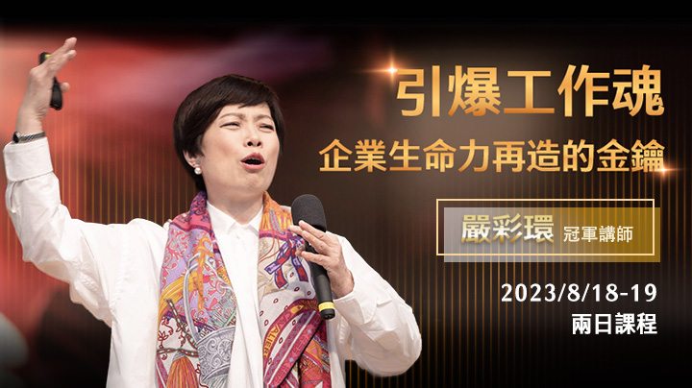
企業生命力再造經營課程 引爆工作魂再創輝煌
360d才庫事業群將於2023年8/18-19邀請國內知名冠軍講師嚴彩環，於李奧國際台北會所舉辦一場「引爆工作魂/企業生命力再造金鑰」課程，長年傳授企業打造鑽石團隊的嚴老師，今年特別為老闆與高階主管量身設計獨家的再創輝煌經營課程，要召聚各大公司企業的領袖菁英齊聚一堂，傳授企業生命力再造的致勝秘訣！
近年因疫情形勢、氣候變遷減碳政策與數位科技快速發展等因素影響著全球經濟，企業面臨瞬息萬變的外部環境，企業主必須因應市場變動，快速的掌握關鍵資訊，與內部組織溝通並產生決策，而當溝通不良或是舊思維與組織作法無法在短時間內改變，就面臨到內部成本耗費，並衝擊營運績效，要能快速跟上環境變化、維持市場競爭力，對企業主來說是一大挑戰！如何再造組織與團隊領導力，是現今領袖菁英的重要課題！長期在國內各大產業作教育訓練的冠軍講師嚴彩環，運用美國心靈管理大師L. 羅恩 賀伯特先生的經營管理學，透過精準、精闢的技術應用，在領導管理、溝通技巧、團隊激勵等等訓練激發學員潛能、找出目標方向，是帶著正能量的生命力引爆者；面對大環境的轉變，嚴老師特別針對企業主與高階主管，用專業角度思維設計企業與時俱進的組織能力，傳授企業主敏銳的環境洞察力、卓越的溝通力，以及如何打造企業鑽石團隊的領導力，在時代變革中要協助企業在高度競爭環境中脫穎而出，再造企業生命力！
360d才庫事業群董事長楊朝安表示，因應全球數位科技與ESG永續的浪潮，國內各產業若不跟上技術提升或轉型，就會逐漸失去市場競爭力，邁向數位化、智能化、綠能化是現今各企業需與時俱進、並跟上永續腳步的策略，因此舊的思維與領導方式都需要改變，才能讓體質從裡到外翻新成長。360d才庫事業群與嚴老師合力開辦此獨家課程，願助力企業領袖們能更有效帶領公司再創輝煌，打造具有高度競爭力的優質團隊！
歡迎參與此菁英課程，並有獨家優惠方案，報名請點此https://360d.com.tw/event/GoldenKey/

